АДМИНИСТРАЦИЯ БЕРЕЗОВСКОГО РАЙОНА

ХАНТЫ-МАНСИЙСКОГО АВТОНОМНОГО ОКРУГА – ЮГРЫ

ПОСТАНОВЛЕНИЕ

от 01.03.2024 № 161
пгт. Березово
О внесении изменений в постановление администрации Березовского района от 25.10.2022 № 1428 «Об утверждении проекта планировки территории и проекта межевания территории населенного пункта Березово»

В целях приведения нормативного правового акта администрации Березовского района в соответствие с Единым государственным реестром недвижимости:
1. Внести в приложение к постановлению администрации Березовского района от 25.10.2022 № 1428 «Об утверждении проекта планировки территории и проекта межевания территории населенного пункта Березово» следующие изменение:
1.1. В основной части проекта межевания территории:
1.1.1. таблицу подпункта 1.1 пункта 1 дополнить строкой 1326 следующего содержания:
«
1326 | :ЗУ2808 | Предоставление  коммунальных услуг | Образование земельного участка из земель находящихся в государственной или муниципальной собственности | 35000
»;
1.1.2. подпункт 1.4 пункта 1 дополнить таблицей следующего содержания:
«
Название участка | Номер точки | X, м | Y, м | Дирекционные углы | Расстояние (м)
:ЗУ2808 | 1 | 1288795,07 | 1744402,71 | 55° 12.5' | 189,99
 | 2 | 1288903,48 | 1744558,74 | 145° 12.5' | 184,21
 | 3 | 1288752,20 | 1744663,85 | 235° 12.6' | 190
 | 4 | 1288643,79 | 1744507,81 | 325°12.7' | 184,21
»;
1.1.3. лист 1 «Чертеж межевания территории, отображающий границы планируемых элементов планировочной структуры, красные линии, утвержденные в составе проекта планировки территории, границы образуемых земельных участков, условные номера образуемых земельных участков М 1:2000» изложить в следующей редакции согласно приложению 1 к настоящему постановлению;
1.1.4. лист 1.18 «Чертеж межевания территории, отображающий границы планируемых элементов планировочной структуры, красные линии, утвержденные в составе проекта планировки территории, границы образуемых земельных участков, условные номера образуемых земельных участков М 1:2000» изложить в следующей редакции согласно приложению 2 к настоящему постановлению.
2. Опубликовать настоящее постановление в газете «Жизнь Югры» и разместить на официальном веб-сайте органов местного самоуправления Березовского района.
3. Настоящее постановление вступает в силу после его официального опубликования.

И.о. главы района Г.Г. Кудряшов

Приложение 1
к постановлению администрации Березовского района
от 01.03.2024 № 161

Лист 1
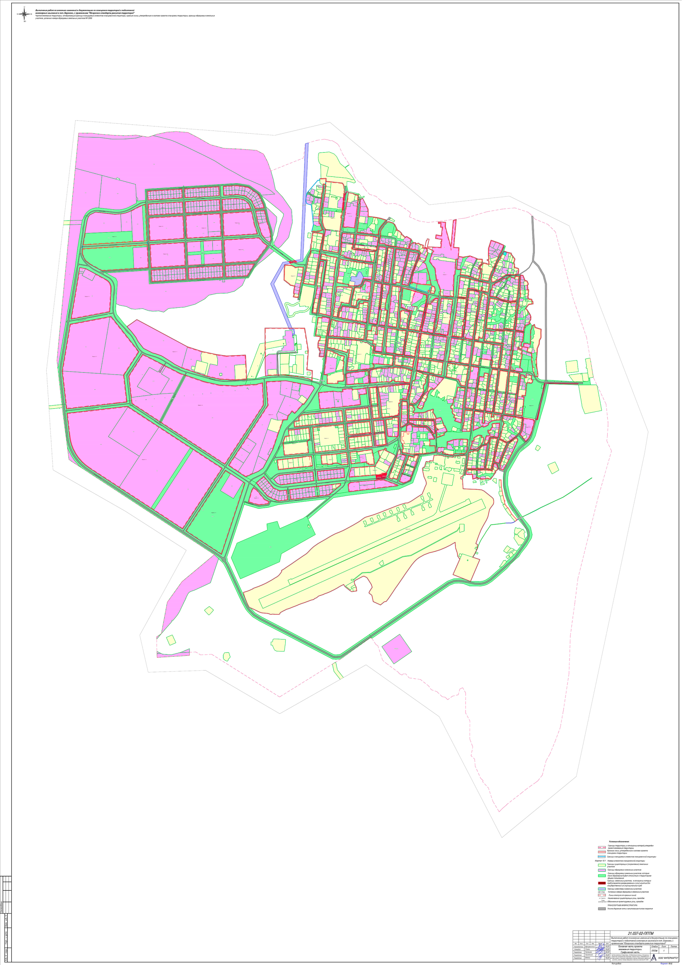

Приложение 2
к постановлению администрации Березовского района
от 01.03.2024 № 161
Лист 1.18
